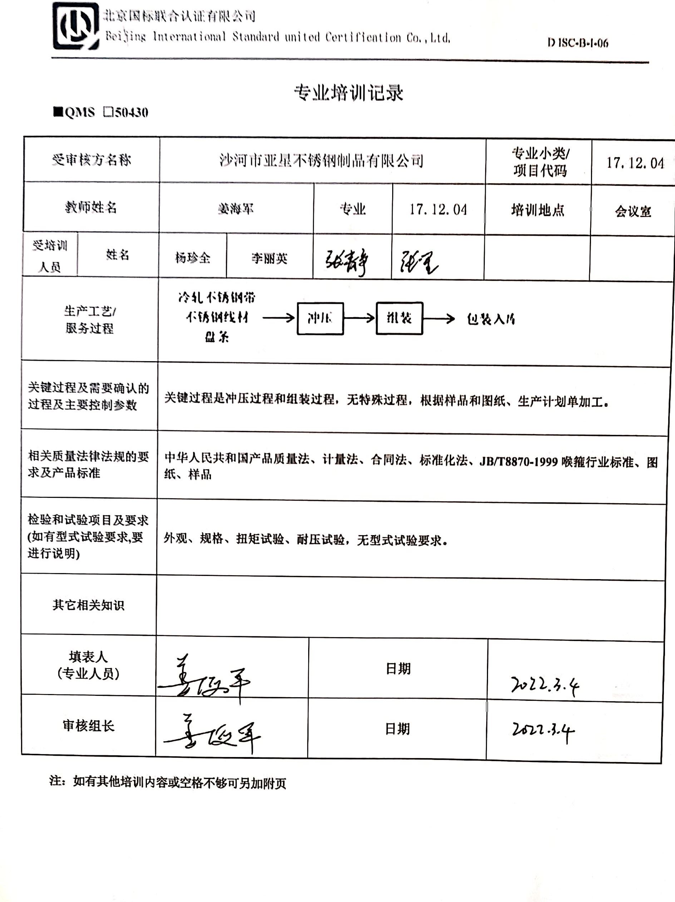
专业培训记录
■QMS □50430

受审核方名称 |  | 沙河市亚星不锈钢制品有限公司 |  |  |  | 专业小类/  项目代码 |  | 17.12.04
教师姓名 |  | 姜海军 |  | 专业 | 17.12.04 | 培训地点 |  | 会议室
受培训人员 | 姓名 | 杨珍全 | 李丽英
生产工艺/  服务过程 |  | 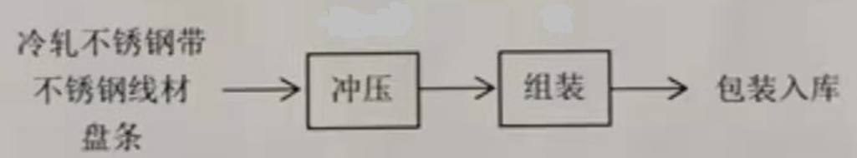
关键过程及需要确认的过程及主要控制参数 |  | 关键过程是冲压过程和组装过程，无特殊过程，根据样品和图纸、生产计划单加工。
相关质量法律法规的要求及产品标准 |  | 中华人民共和国产品质量法、计量法、合同法、标准化法、JB/T8870-1999喉箍行业标准、图纸、样品
检验和试验项目及要求(如有型式试验要求,要进行说明) |  | 外观、规格、扭矩试验、耐压试验，无型式试验要求。
其它相关知识
填表人  (专业人员) |  |  |  | 日期
审核组长 |  |  |  | 日期

注：如有其他培训内容或空格不够可另加附页

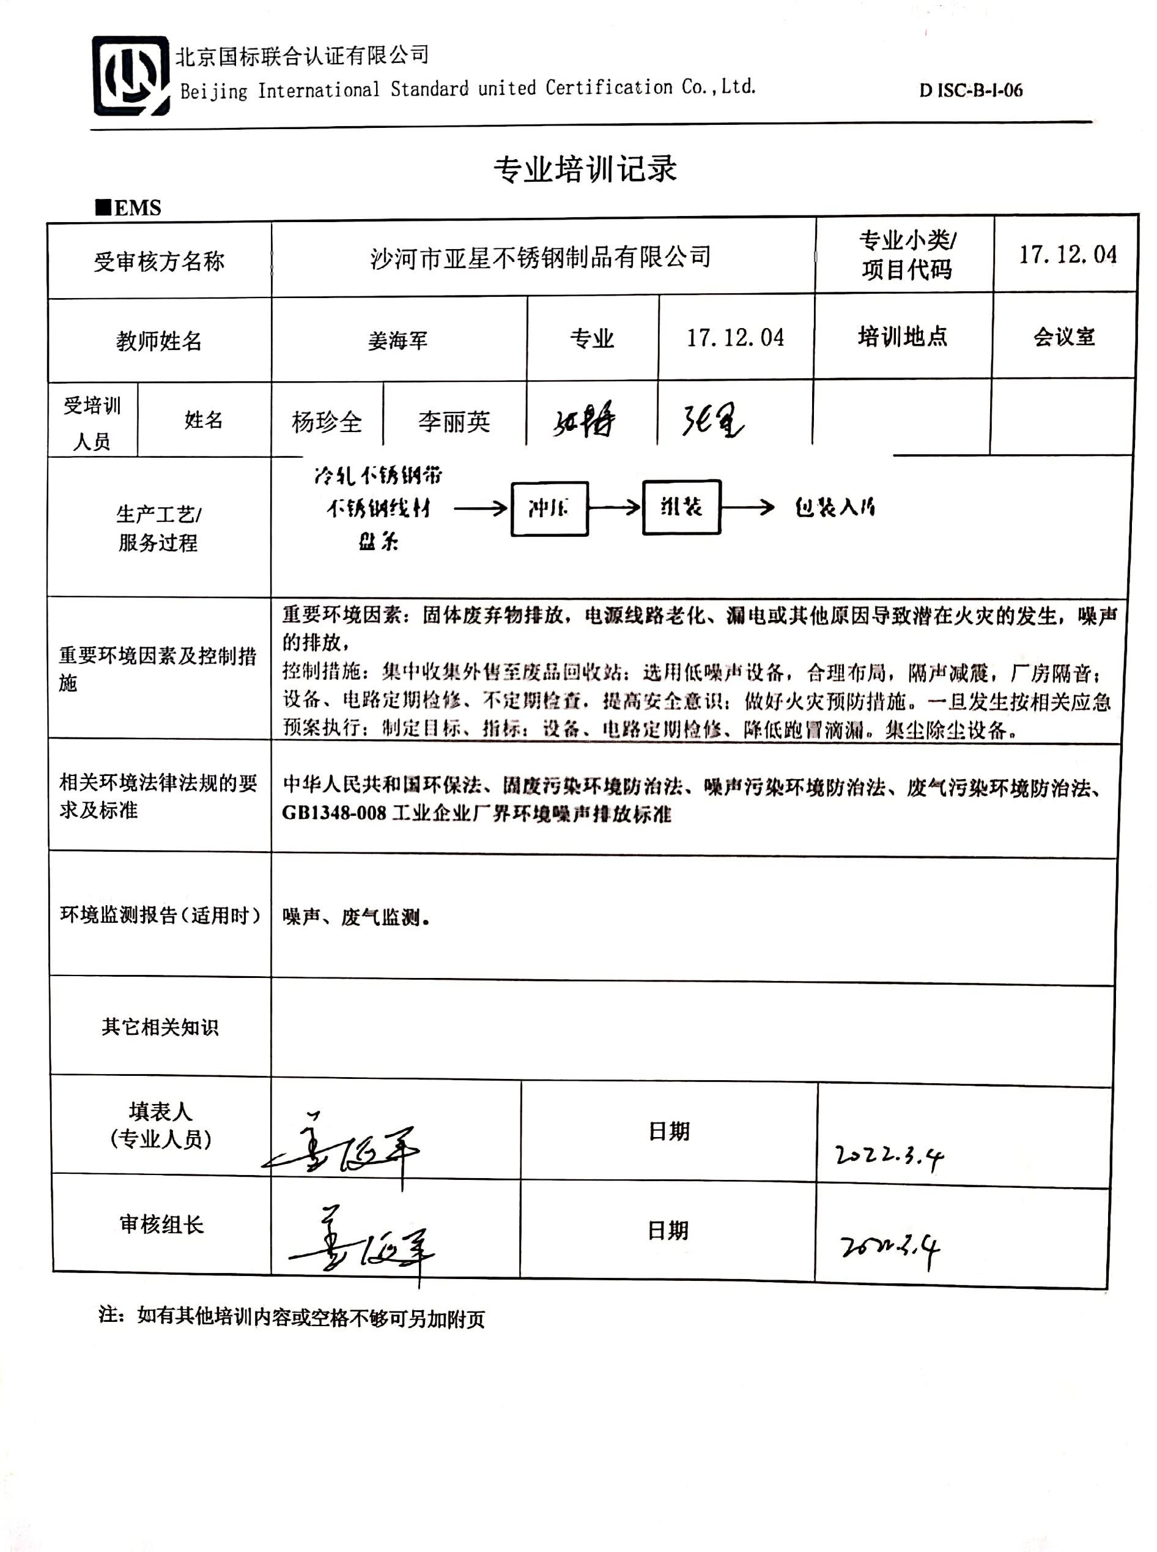
专业培训记录
■EMS
受审核方名称 |  | 沙河市亚星不锈钢制品有限公司 |  |  |  | 专业小类/  项目代码 |  | 17.12.04
教师姓名 |  | 姜海军 |  | 专业 | 17.12.04 | 培训地点 |  | 会议室
受培训人员 | 姓名 | 杨珍全 | 李丽英
生产工艺/
服务过程
重要环境因素及控制措施 |  | 重要环境因素：固体废弃物排放，电源线路老化、漏电或其他原因导致潜在火灾的发生，噪声的排放，  控制措施：集中收集外售至废品回收站；选用低噪声设备，合理布局，隔声减震，厂房隔音；设备、电路定期检修、不定期检查，提高安全意识；做好火灾预防措施。一旦发生按相关应急预案执行；制定目标、指标；设备、电路定期检修、降低跑冒滴漏。集尘除尘设备。
相关环境法律法规的要求及标准 |  | 中华人民共和国环保法、固废污染环境防治法、噪声污染环境防治法、废气污染环境防治法、GB1348-008工业企业厂界环境噪声排放标准
环境监测报告（适用时） |  | 噪声、废气监测。
其它相关知识
填表人  (专业人员) |  |  |  | 日期
审核组长 |  |  |  | 日期

注：如有其他培训内容或空格不够可另加附页

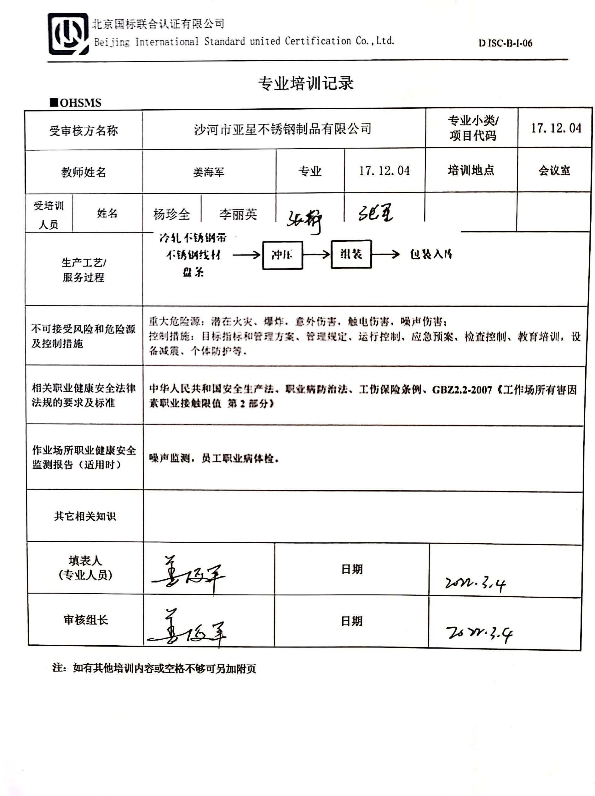
专业培训记录
■OHSMS
受审核方名称 |  | 沙河市亚星不锈钢制品有限公司 |  |  |  | 专业小类/  项目代码 |  | 17.12.04
教师姓名 |  | 姜海军 |  | 专业 | 17.12.04 | 培训地点 |  | 会议室
受培训人员 | 姓名 | 杨珍全 | 李丽英
生产工艺/
服务过程
不可接受风险和危险源及控制措施 |  | 重大危险源：潜在火灾、爆炸，意外伤害，触电伤害，噪声伤害；  控制措施：目标指标和管理方案、管理规定、运行控制、应急预案、检查控制、教育培训，设备减震、个体防护等。
相关职业健康安全法律法规的要求及标准 |  | 中华人民共和国安全生产法、职业病防治法、工伤保险条例、GBZ2.2-2007《工作场所有害因素职业接触限值 第2部分》
作业场所职业健康安全监测报告（适用时） |  | 噪声监测，员工职业病体检。
其它相关知识
填表人  (专业人员) |  |  |  | 日期
审核组长 |  |  |  | 日期

注：如有其他培训内容或空格不够可另加附页

